分节题组5-1 速度时间公式的应用

1．下列有关匀变速直线运动的认识，其中正确的是( )
A．物体在一条直线上运动，若在相等的时间内通过的位移相等，则物体的运动就是匀变速直线运动
B．加速度大小不变的运动就是匀变速直线运动
C．匀变速直线运动是速度变化量为零的运动
D．匀变速直线运动的加速度是一个恒量
2．(多选)某物体做匀变速直线运动，在运用公式v＝v₀＋at解题时，若取初速度方向为正方向，则下列说法正确的是( )
A．匀加速直线运动中，加速度a取负值
B．匀加速直线运动中，加速度a取正值
C．匀减速直线运动中，加速度a取负值
D．无论匀加速直线运动还是匀减速直线运动，加速度a均取正值
3．以6 m/s的速度在水平面上运动的小车，如果获得2 m/s²与运动方向同向的加速度，它的速度增加到10 m/s所经历的时间为( )
A．5 s B．2 s
C．3 s D．8 s
4．如图所示，是几个质点的运动图像，其中是匀变速运动的是( )
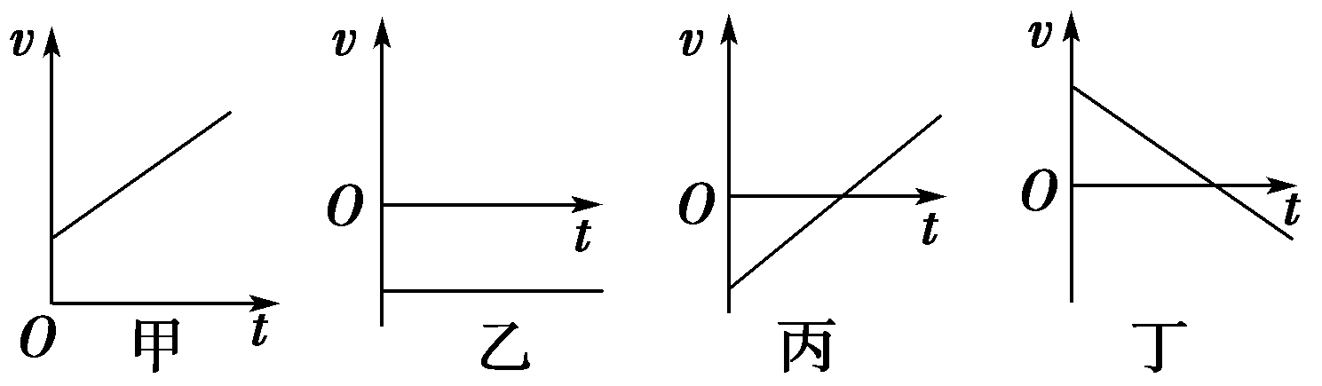
A．甲、乙、丙 B．甲、乙、丁
C．甲、丙、丁 D．乙
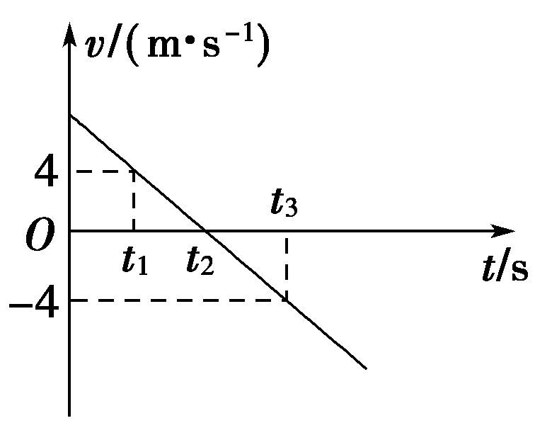
5．(多选)做直线运动的物体在t₁、t₃两时刻对应的速度如图所示，下列结论正确的是( )
A．t₁、t₃两时刻速度相同
B．t₁、t₃两时刻加速度相同
C．t₁、t₃两时刻加速度等值反向
D．若t₂＝2t₁，则可以求出物体的初速度为8 m/s
6．星级快车出站时能在150 s内匀加速到180 km/h，然后正常行驶．某次因意外列车以加速时的加速度大小将车速减至108 km/h.以初速度方向为正方向，则下列说法错误的是( )
A．列车加速时的加速度大小为$\frac{1}{3}$ m/s²
B．列车减速时，若运用v＝v₀＋at计算瞬时速度，其中a＝－$\frac{1}{3}$ m/s²
C．若用v­t图像描述列车的运动，减速时的图线在时间轴t轴的下方
D．列车由静止加速，1分钟内，速度可达20 m/s
7．物体从静止开始做直线运动，v­t图像如图所示，则该物体( )
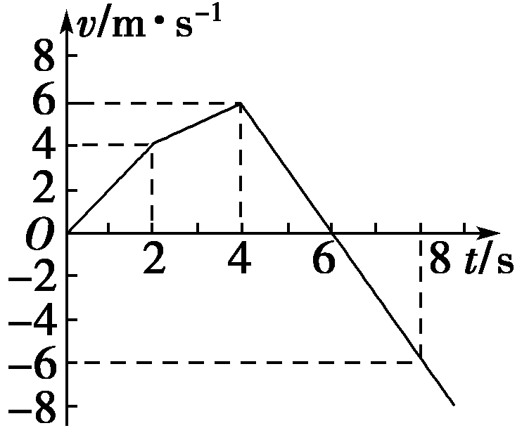
A．在第8 s末相对于起点的位移最大
B．在第4 s末相对于起点的位移最大
C．在第2 s末到第4 s末这段时间内的加速度最大
D．在第4 s末和第8 s末在同一位置上
8．一物体从静止开始以2 m/s²的加速度做匀加速直线运动，经5 s后做匀速直线运动，最后2 s的时间内物体做匀减速直线运动直至静止．求：
(1)物体做匀速直线运动的速度是多大？
(2)物体做匀减速直线运动时的加速度是多大？

9．(多选)a、b两个物体从同一地点同时出发，沿同一方向做匀变速直线运动，若初速度不同而加速度相同，则在运动过程中( )
A．a、b的速度之差保持不变
B．a、b的速度之差与时间成正比
C．a、b的速度之和与时间成正比
D．a、b的速度之和与时间成线性关系
10．下表是通过测量得到的一辆摩托车沿直线做匀变速直线运动时速度随时间的变化．
t/s | 0 | 5 | 10 | 15 | 20 | 25 | 30
v/(m·s^{－1}) | 0 | 10 | 20 | 30 | 20 | 10 | 0
请根据测量数据：
(1)画出摩托车运动的v­t图像；
(2)求摩托车在第1个10 s内的加速度；
(3)根据画出的v­t图像，利用求斜率的方法求出第1个10 s内的加速度；
(4)求摩托车在最后15 s内的加速度．

11．如图所示，小球以v₀＝6 m/s的速度从中间滑上足够长的光滑斜面．已知小球在斜面上运动时的加速度大小为2 m/s²，问小球速度大小为3 m/s时需多长时间？(小球在光滑斜面上运动时，加速度的大小和方向均不变)
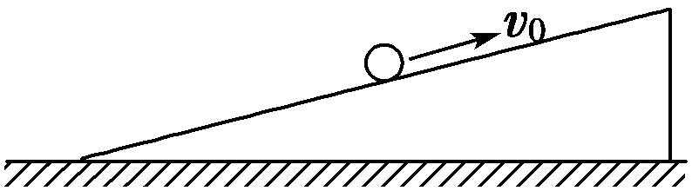

12．卡车原来以10 m/s的速度匀速在平直的公路上行驶，因为路口出现红灯，司机从较远的地方即开始刹车，使卡车匀减速前进．当车减速到2 m/s时，交通灯变为绿灯，司机立即放开刹车，并且只用了减速过程的一半时间卡车就加速到原来的速度，从刹车开始到恢复原来的速度共用了12 s．求：
(1)减速与加速过程中的加速度；
(2)开始刹车后2 s末及10 s末的瞬时速度．

分节题组5-1 速度时间公式的应用
参考答案
1、【解析】 匀变速直线运动有两个特点：(1)轨迹为直线，(2)加速度恒定，只有具备这两个特点，物体做的才是匀变速直线运动，B错、D对；匀变速直线运动的速度不断变化，所以速度变化量不为零，相等时间内通过的位移也不相同，A、C错误．
【答案】 D
2、【解析】 物体做匀加速直线运动，速度方向与加速度方向相同，由于初速度为正值，故加速度也应取正值，A错，B对；匀减速直线运动中加速度方向与速度方向相反，加速度应取负值，C对、D错．
【答案】 BC
3、【解析】 由速度公式v＝v₀＋at得，运动时间t＝$\frac{v－v0}{a}$＝$\frac{10－6}{2}$ s＝2 s，选项B正确．
【答案】 B
4、【解析】 匀变速直线运动的速度—时间图像为倾斜直线，故所给图中甲、丙、丁表示物体做匀变速直线运动，C正确．
【答案】 C
5、【解析】 由题图知，t₁、t₃时刻的速度大小相同，但方向相反，A项错误；t₁、t₃时刻图线斜率相同，加速度相同，B项正确，C项错误；若t₂＝2t₁，由于v­t图线为直线，所以Δt₁和Δt₂时间内速度的变化量Δv₁＝Δv₂＝－4 m/s，可得v₀＝8 m/s，D项正确．
【答案】 BD
6、【解析】 列车的加速度大小a＝$\frac{Δv}{Δt}$＝$\frac{50 m/s}{150 s}$＝$\frac{1}{3}$ m/s²，减速时，加速度方向与速度方向相反，a′＝－$\frac{1}{3}$ m/s²，A、B正确；列车减速时，v­t图像中图线依然在时间轴t轴的上方，C错误；由v＝at可得v＝$\frac{1}{3}$×60 m/s＝20 m/s，D正确．
【答案】 C
7、【解析】 由图可知，6 s内物体一直沿正方向运动，6～8 s时物体反向运动，故6 s时相对于起点的位移最大，故A错误，B错误；图像的斜率表示物体的加速度，由图可知，4～8 s的加速度最大，故C错误；4～6 s内和6～8 s内物体的位移大小相等方向相反，故8 s时物体回到4 s时所在的位置，故D正确．
【答案】 D
8、【解析】 解题关键是画出如下的示意图：
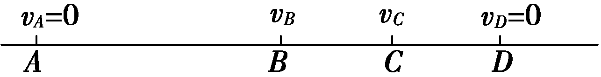
设图中A→B为匀加速直线运动，B→C为匀速直线运动，C→D为匀减速直线运动，匀速运动段的速度为AB段的末速度，也为CD段的初速度．
(1)由速度、时间的关系式得
v_{B}＝a₁t₁＝2×5 m/s＝10 m/s，
即做匀速直线运动的速度为10 m/s
v_{C}＝v_{B}＝10 m/s.
(2)由v＝v₀＋a₂t₂得
a₂＝$\frac{v－v0}{t2}$＝$\frac{vD－vC}{t2}$＝$\frac{0－10}{2}$ m/s²＝－5 m/s².
负号表示加速度方向与v_{B}方向相反．
【答案】 (1)10 m/s (2)5 m/s² 方向与速度方向相反
9、【解析】 设a、b两个物体的初速度分别为v₁和v₂，由速度公式v＝v₀＋at可得t时刻a、b两物体的速度分别为：v_{a}＝v₁＋at，v_{b}＝v₂＋at，两速度之差v_{a}－v_{b}＝v₁－v₂，由此可知，v_{a}－v_{b}与时间无关，保持不变，A正确，B错误；两速度之和v_{a}＋v_{b}＝v₁＋v₂＋2at，与时间成线性关系，由于v₁＋v₂≠0，并非与时间成正比，C错误，D正确．
【答案】 AD
10、【解析】 (1)v­t图像如图所示：
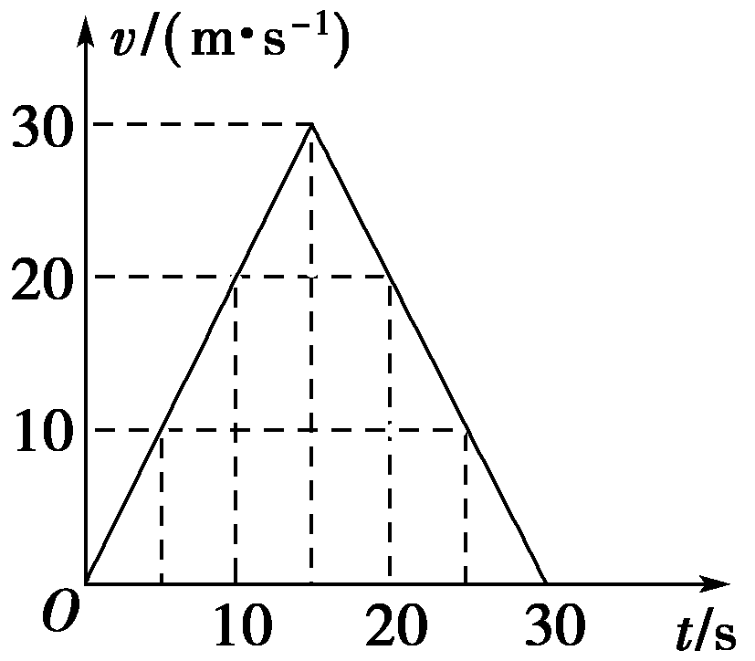
(2)第1个10 s内的加速度a＝$\frac{Δv}{Δt}$＝$\frac{20－0}{10}$ m/s²＝2 m/s²，与运动方向相同．
(3)v­t图像的斜率表示加速度，第1个10 s内的加速度a＝k＝2 m/s²，与运动方向相同．
(4)最后15 s内的加速度
a′＝$\frac{Δv′}{Δt′}$＝$\frac{0－30}{15}$ m/s²＝－2 m/s²，
“－”表示加速度方向与运动方向相反．
【答案】 (1)见解析 (2)2 m/s²，与运动方向相同
(3)2 m/s²，与运动方向相同 (4)2 m/s²，与运动方向相反
11、【解析】 (1)当小球在上升过程中，速度减为3 m/s时，以沿斜面向上的方向为正方向，此时，v₀＝6 m/s，v_{t}＝3 m/s，a＝－2 m/s²，
根据v＝v₀＋at得t₁＝$\frac{vt－v0}{a}$＝$\frac{3－6}{－2}$ s＝1.5 s.
(2)当小球在下滑过程中，速度达3 m/s，以沿斜面向上的方向为正方向，则v₀＝6 m/s，v_{t}＝－3 m/s，a＝－2 m/s²，
由v_{t}＝v₀＋at得：t₂＝$\frac{vt－v0}{a}$＝$\frac{－3－6}{－2}$ s＝4.5 s.
【答案】 1.5 s或4.5 s

12、【解析】 (1)卡车先做匀减速运动，再做匀加速运动，其运动简图如图所示．设卡车从A点开始减速，则v_{A}＝10 m/s，用t₁时间到达B点，从B点又开始加速经过时间t₂到达C点，则
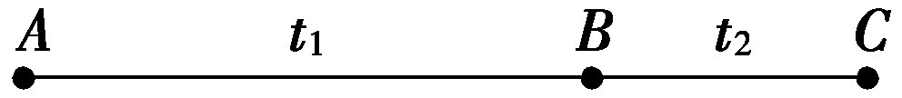
v_{B}＝2 m/s，v_{C}＝10 m/s，且t₂＝$\frac{t1}{2}$，
t₁＋t₂＝12 s．可得t₁＝8 s，t₂＝4 s，由v＝v₀＋at得，
在AB段v_{B}＝v_{A}＋a₁t₁， ①
在BC段v_{C}＝v_{B}＋a₂t₂， ②
联立①②两式，代入数据得
a₁＝－1 m/s²，a₂＝2 m/s².
(2)开始刹车后2 s末的速度为v₁＝v_{A}＋a₁t＝10 m/s－1×2 m/s＝8 m/s
10 s末的速度为v₂＝v_{B}＋a₂t′＝2 m/s＋2×2 m/s＝6 m/s.

【答案】 (1)－1 m/s² 2 m/s² (2)8 m/s 6 m/s

